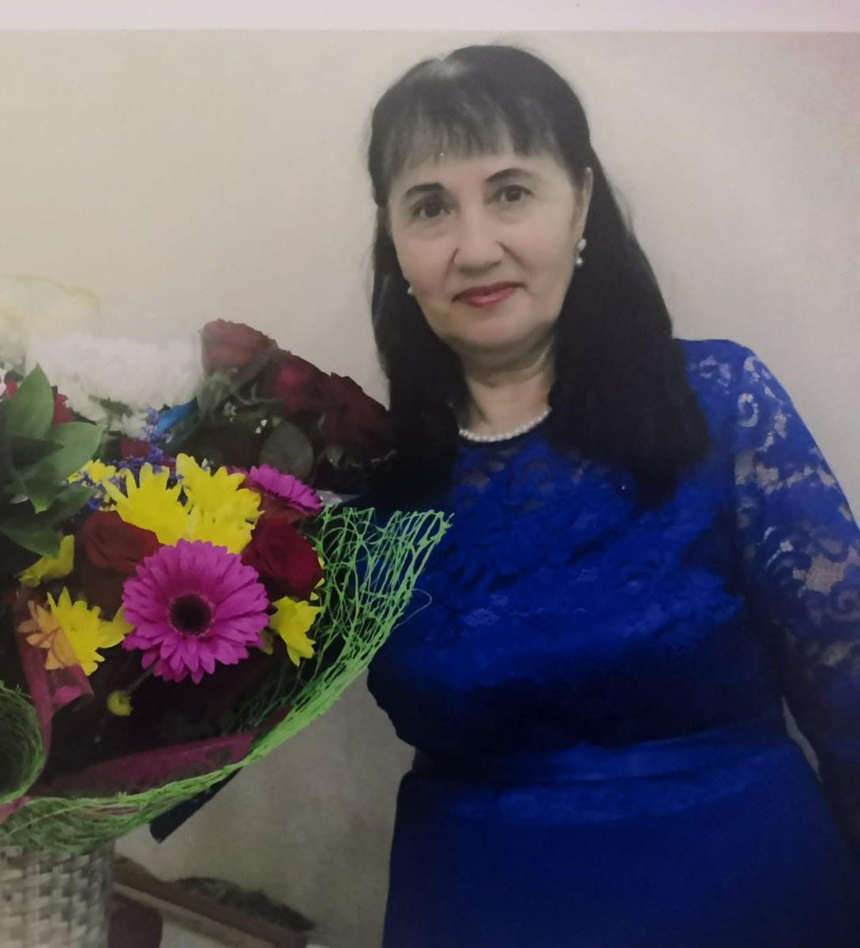
Гимранова Альфия Нурулловна, учитель математики МБОУ «Алабердинская СОШ». Педагогический стаж- 33 года. Образование: высшее, КГПИ,1978 г. В настоящее время на заслуженном отдыхе.
Награждена Почётной грамотой Министерства образования и науки РТ (2004 г.), Почётной грамотой Министерства образования и науки РФ (2011 г.)
25 лет являлась председателем профкома, была председателем « Общества знаний», депутатом сельского совета, агитатором.
Ее ученики становились победителями призерами предметных олимпиад по математике.
Полностью посвящала себя работе, была мудрым наставником молодым учителям, уважаема родителями, любима учениками.

